 | 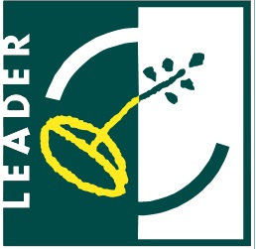 |  | 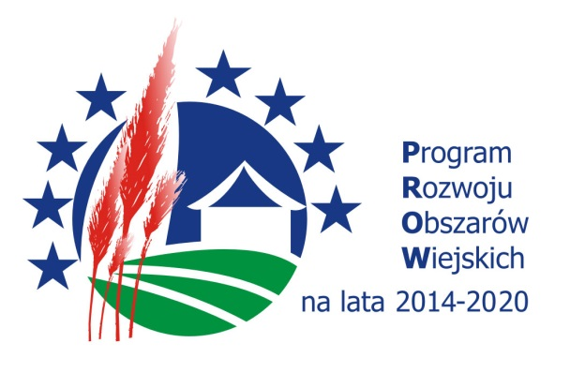

„Europejski Fundusz Rolny na rzecz Rozwoju Obszarów Wiejskich:
Europa inwestująca w obszary wiejskie”.
Operacja pn. (należy wpisać tytuł operacji zgodnie z umową zawartą z UM)
mająca na celu (należy wpisać cel operacji zgodnie z umową zawartą z UM)
współfinansowana jest ze środków Unii Europejskiej w ramach działania
„Wsparcie dla rozwoju lokalnego w ramach inicjatywy LEADER”
Programu Rozwoju Obszarów Wiejskich na lata 2014-2020.
Operacja przyczynia się do realizacji Strategii Rozwoju Lokalnego Kierowanego
przez Społeczność obszaru Stowarzyszenia Lokalna Grupa Działania „Zaścianek Mazowsza” na lata 2016-2023

